Митинг в честь 78-й годовщины Великой Победы.
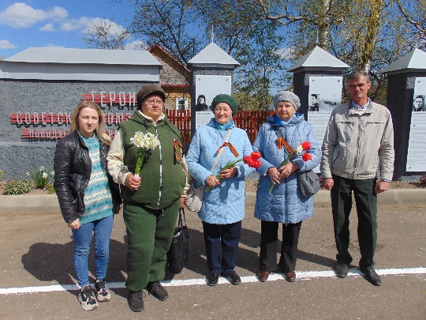
И несмотря на то, что события тех страшных военных лет уходят от нас все дальше, подвиг русского народа, который выстоял и перенес все тяготы военных лет, для нас остается самым величественным.
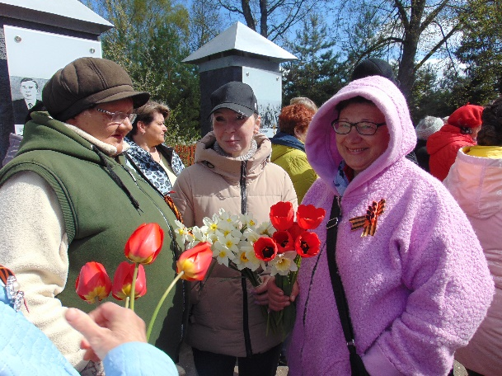
5 мая 2023 года, у Аллеи Памяти села Новодугино состоялся торжественный митинг, посвященный 78-й годовщине Победы в Великой Отечественной войне. Почтить память воинов, защищавших Родину в тяжёлые времена, возложить цветы к монументу погибшим героям пришли постоянные члены Клуба Золотого возраста, представители трудовых коллективов, учащиеся, жители и гости района.
